|  |
| --- |
| Deutsche Schule Valparaíso  Arbeitsblatt Nr. 4  Name: ................................................................. Klasse: 6. Datum: .............. |

**EL SUELO**

Los suelos corresponden a la capa superficial de la litosfera, que pertenece a la geosfera. Están formados por partículas minerales pequeñas y restos de seres vivos. Se caracterizan por mantener una cubierta vegetal. Para diferenciarlos se utilizan conceptos como textura y perfil.

**LA TEXTURA DEL SUELO:**

**¿Qué es el humus?**

El humus es un compuesto en base a productos orgánicos, el que proviene directamente de la descomposición de hogos y de las bacterias. Es esa "tierra" de color negro que encuentras en la parte más cerca de donde crece la vegetación.

El humus es fundamental para la tierra; aporta los microorganismos que necesita, le da una mejor resistencia a las plantas, sirve a la nutrición vegetal, ayuda en la asimilación del abono mineral, ayuda en la retención y drenado del agua, etc...

La textura del suelo responde a la proporción en que están distribuidas las partículas que lo componen. La capacidad permebealizante de un suelo, así como la retención del agua, son características que dependen directamente de la textura.

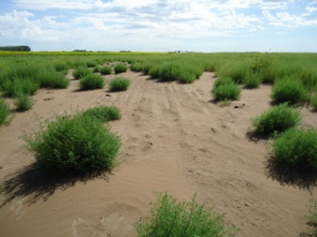***Según su textura, el suelo puede clasificarse en:***

***Suelos arenosos***: No retienen el agua, tienen muy poca materia orgánica y no son aptos para la agricultura. Es un terreno ligero y suelto. Al tomar un poco de este suelo en la mano y apretarlo, se deshace fácilmente. Su textura es seca

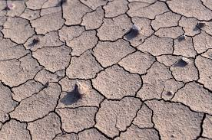***Suelos arcillosos***: Están formados por granos finos de color amarillento y retienen el agua formando charcos. Si se mezclan con humus pueden ser buenos para cultivas. Su textura es pesada, suave y pegajosa. Es fácil de moldear cuando está húmedo, pero es muy duro cuando está seco.

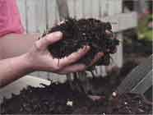***Suelos humíferos:*** Tienen abundante materia orgánica en descomposición o descompuesta, es de color escuro, retienen bien el agua y son excelentes para el cultivo.

**EL PERFIL DEL SUELO**

En un suelo normal distinguimos varias capas verticales, o sea en profundidad, denominadas horizontes del suelo. La sucesión de distintos horizontes se denomina perfil del suelo.

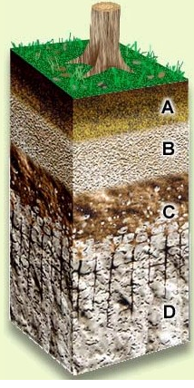

|  |  |
| --- | --- |
| **HORIZONTES DEL SUELO** | |
| **A** | * Hojas y residuos orgánicos sin descomponer. * Residuos parcialmente descompuestos. * Color oscuro por presencia de materia orgánica. * Color claro por efecto del lavado |
| **B** | Precipitación de sustancias lavadas de A |
| **C** | Fragmentos y restos de meteorización de la roca madre. |
| **D** | Roca madre sin alterar. |

**Horizonte tipo A**

Es el horizonte llamado "de lavado" por estar expuesto a la erosión y lavado de la lluvia, es la parte más superficial del suelo y en él enraíza la vegetación. Su color es generalmente oscuro por la abundancia de materia orgánica descompuesta o humus elaborado,

**Horizonte B**

Es el denominado "de precipitación o subsuelo; carece prácticamente de humus, por lo que su color es más claro ,en él se acumulan las arcillas provenientes del arrastre del horizonte superior. Los compuestos férricos y coloides húminicos le confieren tonalidades rojizas y parduzcas.

**Horizonte C**

Corresponde a la roca madre o subsuelo. Está constituido por la parte más alta del material rocoso, sobre el que se apoya el suelo, más o menos fragmentado por la alteración mecánica y la química.

**Horizonte D**

Es de material rocoso; es el material rocoso más profundo que no ha sufrido ninguna alteración química o física, en él abundan los fragmentos de roca gruesa.

**ACTIVIDADES:**

**1.-** Describe la textura y el perfil del suelo:

|  |  |
| --- | --- |
| **Textura del suelo** | **Perfil del suelo** |
| Arenoso: | Horizonte A: |
| Arcilloso: | Horizonte B: |
| Humifero: | Horizonte C: |
|  | Horizonte D: |

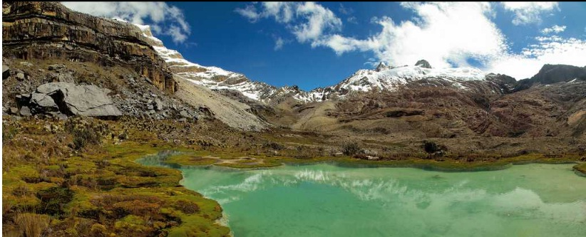

**2.-** Observa la imagen e identifica las capas de la Tierra. A continuación, describe cada uno de ellas en la siguiente tabla:

*El planeta Tierra está estructurado por capas. Entre ellas se encuentran la geósfera, la hidrósfera y la atmósfera. La interacción entre estas capas hace posible la existencia de vida en el planeta.*

|  |  |
| --- | --- |
| **Capa de la Tierra** | **Característica Principal** |
|  |  |
|  |  |
|  |  |

**3.-** Para cada una de las afirmaciones escribe el nombre de la capa de la Tierra que describe a la hidrosfera, atmósfera y geosfera.

| Características de las capas de la Tierra | Nombre de la capa de la Tierra |
| --- | --- |
| 1. Dentro de las subcapas se pueden encontrar la mesosfera y la astenósfera. |  |
| 1. Existen dos modelos para representarla: el estático y el dinámico. |  |
| 1. En una de sus capas es posible encontrar la capa de ozono. |  |
| 1. Esta capa cubre el 75 % de la superficie de la Tierra. |  |
| 1. Esta capa se encuentra dividida en placas tectónicas. |  |
| 1. Del total de esta capa, solo un 3 % corresponde a agua dulce. |  |
| 1. Existe una subcapa en la cual la temperatura sobrepasa los 1000 oC. |  |
| 1. En la superficie de esta capa se forma el suelo. |  |

**4.-** Completa el diagrama con nombre del horizonte y las características de cada uno. Para ello, indica el número y letra que le corresponden.

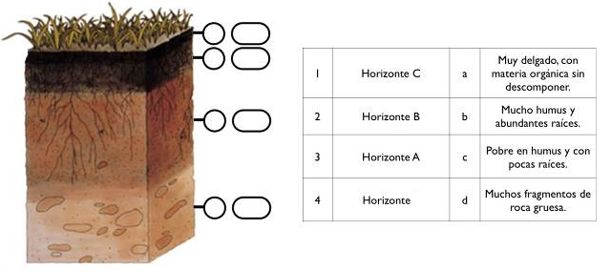

D

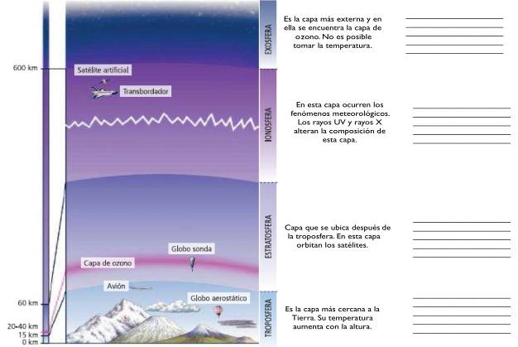**5.-** Observa el esquema de las capas de la atmósfera y luego lee las descripciones. Encuentra el error y escribe la descripción de manera correcta.

**6.-** Reflexiona ¿Cuál es la importancia del suelo para la vida de las personas?

__________________________________________________________________________________________________________________________________________________________________________________________________________________________________________________________________________________________________________________________________________________________________________________________________________________________________________